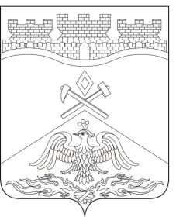
Российская Федерация
Ростовская область
г о р о д Ш а х т ы

ГОРОДСКАЯ ДУМА

РЕШЕНИЕ № 395

45-го заседания городской Думы города Шахты

Принято 25 июля 2023 года
О внесении изменений в
Положение о присвоении звания «Почетный гражданин города Шахты»

В целях минимизации наличного денежного обращения, городская Дума города Шахты
РЕШИЛА:

- Внести в Положение о присвоении звания «Почетный гражданин города Шахты», утвержденное решением городской Думы города Шахты от 23.04.2009№569, следующие изменения:
1) в статье 2:
а) в части 5 слова «, материальное поощрение в размере 5-кратного прожиточного минимума на душу населения в целом по Ростовской области» исключить;
б) дополнить частью 5.1 следующего содержания:
«5.1. Лицам, удостоенным звания «Почетный гражданин города Шахты», после вступления в силу решения городской Думы города Шахты выплачивается материальное поощрение в размере 5-кратного прожиточного минимума на душу населения в целом по Ростовской области.
Выплата производится на счет лица, удостоенного звания «Почетный гражданин города Шахты», открытый в кредитной организации, в течение 5 дней со дня поступления денежных средств на лицевой счет Департамента труда и социального развития Администрации города Шахты.».
- Настоящее решение вступает в силу со дня его официального опубликования.

- Контроль за исполнением настоящего решения возложить на заместителя главы Администрации города Шахты О.В. Тхак и комитет городской Думы города Шахты по местному самоуправлению и молодежной политике (О.Н. Данилов).

И.о. председателя городской Думы –

главы города Шахты К. Корнеев

25 июля 2023 года

Разослано: Министерству региональной политики и массовых коммуникаций Правительства РО, Администрации города Шахты, ДТСР г. Шахты, прокуратуре, СМИ, дело

